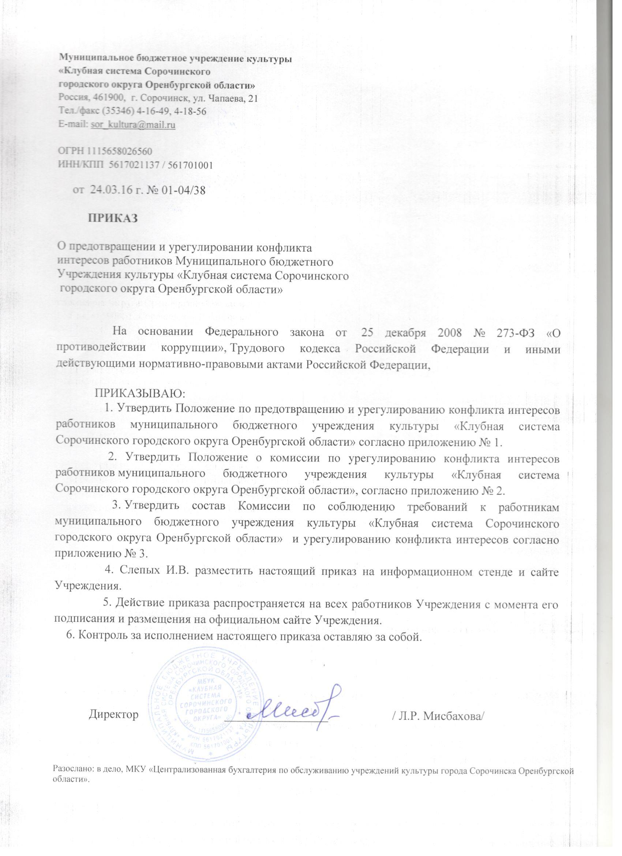
Приложение № 1
к приказу № 01-04/38
от «24» марта 2016г.

Положение
по предотвращению и урегулированию конфликта интересов работников муниципального бюджетного учреждения культуры «Клубная система Сорочинского городского округа Оренбургской области»

1.Общие положения
1.1. Настоящее Положение о порядке работы по предотвращению и урегулированию конфликта интересов среди работников муниципального бюджетного учреждения культуры «Клубная система Сорочинского городского округа Оренбургской области» при осуществлении ими профессиональной деятельности (далее Положение), определяет порядок работы в Муниципальном бюджетном Учреждении культуры «Клубная система Сорочинского городского округа Оренбургской области» (далее по тексту – Учреждение), по предотвращению конфликта интересов и при возникновении конфликта интересов работников Учреждения при осуществлении ими профессиональной деятельности.
1.2. Положение разработано в соответствии с:
- Федеральным законом от 25 декабря 2008 № 273-ФЗ «О противодействии коррупции»;
- Трудовым кодексом Российской Федерации;
- иными действующими нормативно-правовыми актами Российской Федерации.
2.Основные понятия
2.1. Участники учреждения культуры - участники клубных формирований, родители (законные представители) участников, работники учреждения осуществляющие культурно-досуговую деятельность.
2.2. Конфликт интересов работников учреждения - ситуация, при которой у работников учреждения при осуществлении ими профессиональной деятельности возникает личная заинтересованность в получении материальной выгоды или иного преимущества, которая влияет или может повлиять на надлежащее исполнение профессиональных обязанностей вследствие противоречия между его личной заинтересованностью и интересами участников клубных формирований, родителей (законных представителей) участников.
2.3. Под личной заинтересованностью работника учреждения, которая влияет или может повлиять на надлежащее исполнение им должностных (служебных) обязанностей, понимается возможность получения работником при исполнении должностных (служебных) обязанностей доходов в виде денег, ценностей, иного имущества или услуг имущественного характера, иных имущественных прав для себя или для третьих лиц.

3.Условия, при которых возникает или может возникнуть
конфликт интересов работника учреждения

3.1. В Учреждении выделяют:
- условия (ситуации), при которых всегда возникает конфликт интересов работника;
- условия (ситуации), при которых может возникнуть конфликт интересов работника.
3.2. К условиям (ситуациям), при которых всегда возникает конфликт интересов работника Учреждения, относятся следующие:
- работник Учреждения ведёт бесплатные занятия у одних и тех же воспитанников;
- работник Учреждения является членом жюри конкурсных мероприятий с участием своих воспитанников;
- использование с личной заинтересованностью возможностей родителей (законных представителей) воспитанников и иных участников учреждения;
- получение работником подарков и иных услуг от родителей (законных представителей) воспитанников;
- нарушение иных установленных запретов и ограничений для работников Учреждения.
3.3. К условиям (ситуациям), при которых может возникнуть конфликт интересов работника, относятся следующие:
- участие работника Учреждения в установлении, определении форм и способов поощрений для своих воспитанников;
- иные условия (ситуации), при которых может возникнуть конфликт интересов работника учреждения.

4. Ограничения, налагаемые на работников Учреждения
при осуществлении ими профессиональной деятельности

4.1. В целях предотвращения возникновения (появления) условий (ситуаций), при которых всегда возникает конфликт интересов работника Учреждения, в Учреждении, устанавливаются ограничения, налагаемые на работников учреждения при осуществлении ими профессиональной деятельности.
4.2. На работников Учреждения при осуществлении ими профессиональной деятельности налагаются следующие ограничения:
- запрет на использование с личной заинтересованностью возможностей родителей (законных представителей) воспитанников и иных участников Учреждения;
- запрет на получение работником Учреждения денежных средств, подарков и иных услуг от родителей (законных представителей) воспитанников за исключением случаев и порядка, предусмотренных и (или) согласованных коллегиальным органом Учреждения.
4.3. Работники Учреждения обязаны соблюдать установленные п. 4.2. настоящего раздела ограничения и иные ограничения и запреты, установленные локальными нормативными актами Учреждения.

5. Порядок предотвращения и урегулирования конфликта
интересов работников Учреждения при осуществлении
ими профессиональной деятельности

5.1. Случаи возникновения у работника личной заинтересованности, которая приводит или может привести к конфликту интересов, предотвращаются и (или) урегулируются в целях недопущения причинения вреда законным интересам иных участников учреждения.
5.2. С целью предотвращения возможного конфликта интересов работника в Учреждении реализуются следующие мероприятия:
- при принятии решений, локальных нормативных актов, затрагивающих права участников клубных формирований и работников Учреждения, учитывается мнение участников клубных формирований, а также в порядке и в случаях, которые предусмотрены трудовым законодательством, представительных органов работников (при наличии таких представительных органов);
- обеспечивается прозрачность, подконтрольность и подотчётность реализации всех принимаемых решений, в исполнении которых задействованы работники Учреждения;
- обеспечивается информационная открытость Учреждения в соответствии с требованиями действующего законодательства;
- осуществляется чёткая регламентация деятельности работников учреждения внутренними локальными нормативными актами Учреждения;
- обеспечивается введение прозрачных процедур внутренней оценки для управления качеством культурно-досуговой деятельности учреждения;
- осуществляется создание системы сбора и анализа информации об индивидуальных достижениях участников клубных формирований,
- осуществляются иные мероприятия, направленные на предотвращение возможного конфликта интересов работника учреждения.
5.3. Работники учреждения обязаны принимать меры по недопущению любой возможности возникновения конфликта интересов при осуществлении ими профессиональной деятельности.
5.4. С целью предотвращения конфликта интересов все работники обеспечивают выполнение соответствующих дополнений в должностные инструкции по предотвращению конфликта интересов при осуществлении ими профессиональной деятельности.
5.5. В случае возникновения конфликта интересов работник незамедлительно обязан проинформировать об этом в письменной форме руководителя Учреждения. Данное обязательство отражается в дополнении к должностной инструкции работника о соблюдении ограничений при осуществлении им профессиональной деятельности.
5.6. Руководитель Учреждения в трёхдневный срок со дня, когда ему стало известно о конфликте интересов работника, обязан вынести данный вопрос на рассмотрение комиссии Учреждения по урегулированию конфликта интересов работников.
5.7. Решение комиссии Учреждения по урегулированию конфликта интересов работников при рассмотрении вопросов, связанных с возникновением конфликта интересов работника, является обязательным для всех участников и подлежит исполнению в сроки, предусмотренные указанным решением.
5.8. Решение комиссии Учреждения по урегулированию конфликта интересов работников между участниками учреждения при рассмотрении вопросов, связанных с возникновением конфликта интересов работника учреждения, может быть обжаловано в установленном законодательством Российской Федерации порядке.
5.9. До принятия решения комиссии Учреждения по урегулированию конфликта интересов между участниками учреждения руководитель Учреждения в соответствии с действующим законодательством принимает все необходимые меры по недопущению возможных негативных последствий возникшего конфликта.
5.10. Руководитель Учреждения, когда ему стало известно о возникновении у работника учреждения личной заинтересованности, которая может привести к конфликту интересов, обязан принять меры по предотвращению конфликта интересов, в порядке, установленном законодательством.

6.Ответственность

6.1. Ответственным лицом в Учреждении за организацию работы по предотвращению и урегулированию конфликта интересов работников Учреждения при осуществлении ими профессиональной деятельности является Руководитель.
6.2. Ответственное лицо за организацию работы по предотвращению и урегулированию конфликта интересов работников Учреждения:
- утверждает Положение о порядке работы в Учреждении по предотвращению конфликта интересов и при возникновении конфликта интересов работника учреждения при осуществлении им профессиональной деятельности;
- утверждает иные локальные нормативные акты по вопросам соблюдения ограничений, налагаемых на работников учреждения при осуществлении ими профессиональной деятельности;
- утверждает соответствующие дополнения в должностные инструкции работников учреждения;
- организует информирование работников учреждения о налагаемых ограничениях при осуществлении ими профессиональной деятельности;
- при возникновении конфликта интересов работника организует рассмотрение соответствующих вопросов на комиссии Учреждения по урегулированию конфликта интересов;
- организует контроль, за состоянием работы в Учреждении по предотвращению и урегулированию конфликта интересов работников при осуществлении ими профессиональной деятельности.
6.3. Все работники Учреждения несут ответственность за соблюдение настоящего Положения в соответствии с законодательством Российской Федерации.

Приложение № 2
к приказу № 01-04/38
от «24» марта 2016г.

Положение
о Комиссии по урегулированию конфликта интересов работников муниципального бюджетного учреждения культуры
«Клубная система Сорочинского городского округа Оренбургской области»

Основные понятия.
Конфликт интересов — это ситуация, при которой личная заинтересованность (прямая или косвенная) работника муниципального бюджетного учреждения влияет или может повлиять на надлежащее исполнение им должностных (служебных) обязанностей, и при которой возникает или может возникнуть противоречие между личной заинтересованностью работника и правами и законными интересами граждан, организаций, общества или государства, способное привести к причинению вреда правам и законным интересам граждан, организаций, общества или государства.
Личная заинтересованность — это возможность получения работником муниципального бюджетного учреждения при исполнении должностных (служебных) обязанностей доходов в виде денег, ценностей, иного имущества или услуг имущественного характера, иных имущественных прав для себя или для третьих лиц.
Примеры: В частности, конфликтом интересов и (или) личной заинтересованностью может оказаться намеренное принуждение участника клубного формирования в лице его родителя (законного представителя) к дополнительным платным услугам (в виде репетиторства, занятий, без утвержденной программы курса и учебно-тематического планирования) на территории учреждения культуры, либо вне его, с использованием служебного положения.
Также под понятие конфликт интересов попадает желание хозяйствующих субъектов заключать договора на обслуживание и закупки с организациями подконтрольными данному субъекту либо его родственникам.
Основные задачи комиссии.
1. Содействие администрации муниципального бюджетного учреждения культуры «Клубная система Сорочинского городского округа Оренбургской области» в обеспечении соблюдения работниками ограничений и запретов, требований о предотвращении или урегулировании конфликта интересов, а также в обеспечении исполнения ими обязанностей, установленных № 273-ФЗ «О противодействии коррупции» и другими федеральными Законами.
2. Содействие администрации муниципального бюджетного учреждения культуры «Клубная система Сорочинского городского округа Оренбургской области»в осуществлении мер по предупреждению коррупции в учреждении.
Основания для заседания комиссии.
- Представление директором данных о недостоверных и неполных сведениях, представляемых гражданами, претендующими на замещение должностей в муниципальном бюджетном учреждении культуры «Клубная система Сорочинского городского округа Оренбургской области», и не соблюдения работниками Учреждения требований к служебному поведению, и (или) требований об урегулировании конфликта интересов.
- Поступившее директору, либо должностным лицам (заместителям директора), ответственному за работу по профилактике коррупционных и иных правонарушений, заявления в соответствующем порядке от граждан, касающееся не соблюдения работниками учреждения требований к служебному поведению и (или) требований об урегулировании конфликта интересов либо препятствий к осуществлению в учреждении мер по предупреждению коррупции.
Действия, основанные на итогах решения комиссии.
В случае установления комиссией признаков дисциплинарного проступка в действиях (бездействии) работника Учреждения, информация об этом представляется директору Учреждения для решения вопроса о применении к данному работнику мер ответственности, предусмотренных нормативными правовыми актами Российской Федерации. В случае установления комиссией факта совершения работником Учреждения действия (факта бездействия), содержащего признаки административного правонарушения или состава преступления, председатель комиссии обязан передать информацию о совершении указанного действия (бездействии) и подтверждающие такой факт документы в правоохранительные органы в 3-дневный срок, а при необходимости - немедленно.
Условия проведения заседания комиссии.
Председатель комиссии при поступлении к нему информации, содержащей основания для проведения заседании комиссии в 3-дневный срок назначает дату заседания комиссии. При этом дата заседания комиссии не может быть позднее семи дней со дня поступления указанной информации.
Члены комиссии и лица, участвовавшие в ее заседании, не вправе разглашать сведения, ставшие им известными в ходе работы комиссии.
Копии протокола заседания комиссии в 3-дневный срок со дня заседания направляются директору учреждения, полностью или в виде выписок из протокола – работнику учреждения, а также по решению комиссии - иным заинтересованным лицам.
О рассмотрении рекомендаций комиссии и принятом решении директор Учреждения в письменной форме уведомляет комиссию в месячный срок со дня поступления к нему протокола заседания комиссии. Решение директора учреждения оглашается на ближайшем заседании комиссии и принимается к сведению без обсуждения.
Копия протокола заседания комиссии или выписка из него приобщается к личному делу работника Учреждения, в отношении которого рассмотрен вопрос о соблюдении требований к служебному поведению и (или) требований об урегулировании конфликта интересов.
Комиссия не рассматривает анонимные обращения, а также сообщения о преступлениях и административных правонарушениях, не проводит проверки по фактам нарушения служебной дисциплины.
Состав комиссии.
Комиссия назначается приказом директора учреждения в составе не менее 3-х человек.
Срок полномочий комиссии.
Срок полномочий комиссии один год с момента её утверждения.

Приложение № 3
к приказу № 01-04/38
от «24» марта 2016г.

СОСТАВ
Комиссии по соблюдению требований к работникам муниципального бюджетного Учреждения культуры «Клубная система Сорочинского городского округа Оренбургской области» и урегулированию конфликта интересов

Мисбахова Лилия Ренатовна | Директор, председатель комиссии.
Епифанова Людмила Анатольевна | Режиссер народного театра, секретарь комиссии.
Члены комиссии:
Абражеева Елена Игоревна | Художественный руководитель.
Слепых Ирина Владимировна | Методист
Молоствова Надежда Михайловна | Методист

